**[2025 제안논문]**

**머신러닝 모델을 활용한 COVID-19 팬데믹 이후**

**북미사망보험 사망률 중장기 개선효과 추정**

**본문 글꼴: HY신명조, 11p**

**대제목: 16**

**중제목: 14**

**소제목: 12**

목차

**제1장 서론 (Introduction)** 2

1. 연구 배경 3

**제2장 연구 방법 (Materials & Methods)** 3

1. 활용 데이터 4

2. 방법론 4

2.1) 회귀모형 4

2.2) GLM (Generalized Linear Model) 5

2.3) ARIMA (Autoregressive Integrated Moving Average) 6

2.4) APC (Age Period Cohort) 6

2.5) 7

**제3장 결과 (Results)** 8

**제4장 고찰 (Discussion)** 8

**제5장 결론 (Conclusion)** 8

# **제1장 서론 (Introduction)**

## 1. 연구 배경

당사는 북미 사망보험 재보험 수재 업무에 있어 사망률 가정을 수립하기 위해 Society of Actuaries(SOA)에서 제공하는 사망개선율 산출 도구(이하, MIM Tool)을 활용하고 있다. 해당 도구는 과거 통계 데이터를 기반으로 연령, 성별, 소득수준 등에 따른 사망개선율을 추정할 수 있는 기능을 제공하지만, 실무 적용 과정에서 다음과 같은 구조적 및 기술적 한계를 드러내고 있다.

1. 북미 인구의 사망개선율은 2010년 이후 구조적인 둔화 추세를 보이고 있으며*(SOA 참고자료 및 출처 추가)*, COVID-19 팬데믹 이후 그 변동성이 크게 확대되었다. 이는 향후 사망개선율을 예측함에 있어 노이즈를 증가시키는 요인으로 작용한다.
2. SOA Tool의 단기적인 사망개선율은 데이터 기반으로 산출할 수 있으나, 장기 개선율(Long-Term Mortality Improvement Rate, 이하 LTR)의 경우 계리사의 주관적 판단이 개입될 수 밖에 없으며 현재 당사의 경우 외부 컨설팅에서 제시된 값을 사용하고 있다.*(L&E 제시 LTR 표기)*
3. 북미사망 개선율에 영향을 미치는 거주지역, 언더라이팅 방법론(Full UW vs Accelerated UW) 등 실제 재보험 리스크에 영향을 미치는 추가 변수*(SOA 참고자료 및 출처 추가)*에 대한 반영이 어렵다

본 연구는 이러한 구조적&기술적 한계를 극복하기 위한 데이터 기반의 대안 모델을 제시하고, 실증적 비교를 통해 우리 회사에 적합한 사망개선율 추정 프레임워크를 제시하고자 한다.

# **제2장 연구 방법 (Materials & Methods)**

## 1. 활용 데이터

본 연구에서 사용한 데이터는 아래와 같음.

* 외부 공공통계: HMD(Human Mortality Database)통계의 북미 성별, 연령별 1995년~2023년 사망자수, 인구수, 코로나로 인한 사망자수 *(CDC WONDER, Social Security Administration (SSA) cohort tables, SOA MIM Tool 자체 Data(SSA, NCHS), CMI(US) 사망개선 모델과 비교)*
* 내부 경험데이터: 당사의 북미 사망보험 보유계약 및 청구 이력 데이터를 2010년 ~ 2025년 1분기까지 활용함. 계약 조건(Underwriting method, 담보 구조, 피보험자 정보), 사망 시점 및 COVID 사망 여부 등 세부 정보 포함됨.

## 2. 방법론

HMD 통계를 활용하여 주요 연령의 장래 사망자 수를 추정해보고 이를 바탕으로 분석에 활용할 경험 데이터의 기간을 특정하였음. 장래 추정에는 회귀모형, GLM(Generalized Linear Model), ARIMA(Autoregressive Integrated Moving Average), APC(Age Period Cohort) 모델을 활용하였음.

이후 자사 통계를 활용해 장래 사망률 추정에는 머신러닝 모델인 랜덤포레스트( ), 를 활용하여 비교 분석하였음.

*(ChatGPT 추천)*

* *APC 모델 설명 강화(cohort 효과)*
* *Random Forest 이외에도 XGBoost, LightGBM 등 Gradient Boost 계열 사용*
* *DeepAR(시계열 딥러닝), Prophet(Meta의 시계열 예측 라이브러리)도 검토*
* *모델 비교 시 MAPE, RMSE 외에도 tail risk 강조를 위한 Q-Q plot, crps score, birer score 등 사용*

### 2.1) 회귀모형

정의 및 수식

* 회귀분석은 하나의 종속 변수 Y와 하나 이상의 독립 변수 X 사이의 관계를 수학적 함수로 모델링하는 통계 기법임.
* 가장 흔한 형태의 선형 회귀 기본 모형은 아래와 같음.

($ε_{i}$ 은 오차항, E[$ε_{i}]$ =0, Var($ε_{i})=σ^{2}$ 을 가정)

$$Y_{i}=β_{0}+\sum_{j=1}^{p}{β_{j}X_{ij}+ε_{i}}$$

추정 방법

* 가장 보편적인 방법인 최소제곱법(ordinary least squares, OLS)은 잔차 제곱합 $\sum_{i}{{\left(Y_{i}-\hat{Y_{i}}\right)}^{2}}$ 을 최소화하여 $β=\left(β_{0}…… β_{p}\right)$ 를 추정함.

가정 및 진단

* 선형성(linearity): Y와 X간 관계가 선형일 것
* 독립성(Independence): 관측치 간 오차가 상관되지 않을 것
* 등분산성(Homoscedasticity): 모든 i에서 Var($ε_{i}$)가 동일할 것
* 정규성(Normality): $ε_{i}$ 가 정규 분포를 따를 것

장단점

* 장점: 해석이 직관적이고 계산이 빠르며, 모형 진단 도구가 잘 발달
* 단점: 비선형 관계나 이분산성, 이상치(outlier)에 민감

### 2.2) GLM (Generalized Linear Model)

정의 및 수식

* GLM은 선형 회귀를 지수족(Exponential Family)분포[1]와 연결 함수(Link Function)[2]를 통해 확장한 모형임.
* 모형 구성 요소:

1. 확률 분포: 종속 변수 $Y_{i}$ 가 지수족 분포를 따름
2. 선형 예측 변수: $η_{i}=β_{0}+\sum_{j=1}^{p}{β_{j}X_{ij}}$
3. 링크 함수: g($μ_{i})=η_{i}$, 여기서 $μ_{i}=E[Y_{i}]$

(e.g. 로지스틱 회귀, 포아송 회귀 등이 포함)

추정 방법

* 최대우도법(Maximum Likelihood Estimation)을 사용하며, 일반적으로 반복 가중 최소제곱법(Iteratively Reweighted Least Squares, IRLS)을 통해 파라미터를 추정함.

장단점

* 장점: 종속 변수 분포(이분산, 범주형 등)에 유연하게 대응 가능, 다양한 링크 함수를 통해 비선형 관계도 모형화
* 단점: 모형 선택 시 링크 함수, 분포 선택이 필요하며, 과대적합(Overfitting)주의

### 2.3) ARIMA (Autoregressive Integrated Moving Average)

정의 및 수식

* ARIMA(p, d, q) 모형은 비정상 시계열(non-stationary series)을 다루기 위해 ARMA모형을 차분(differencing)단계로 확장한 것임.

$$ϕ\left(B\right){\left(1-B\right)}^{d}Y_{t}=θ\left(B\right)ε_{t},$$

여기서 B는 시차 연산자(Lag Operator),

$ϕ\left(B\right)=1-ϕ_{1}B-…-ϕ_{p}B^{p}$ (AR부분),

$θ\left(B\right)=1-θ_{1}B-…-θ_{p}B^{q}$ (MA부분)

* d차 차분을 통해 정상성(stationarity)을 확보하며, 필요 시 계절성 모델링을 위해 SARIMA로 확장

추정 방법

* 파라미터 $ϕ, θ$ 는 최대우도법 또는 비최소자승법(non-least squares)을 통해 추정하며, 통상적으로 Box-Jenkins절차(식별-추정-진단)로 모형선택

장단점

* 장점: 단변량 시계열 예측에 효과적, 모델 구조가 명확하여 단기 예측에 강점
* 단점: 계절성, 비선형 패턴, 다변량 상호작용 반영 어려우며, 모형 식별 및 차분 차수 결정이 복잡함

### 2.4) APC (Age Period Cohort)

정의 및 수식

* APC 모형은 인구 집단의 사망률(또는 발생률) 변동이 연령(Age), 기간(Period), 코호트(Cohort Birth Year or Cohort Index) 세 가지 효과로 구분되어 있을 때, 이들을 동시에 추정, 분리하고자 고안된 통계 모형임.

예를 들어, 70세 자체의 특성(연령 효과), 2025년이라는 시점의 의료, 환경변화(기간효과), 1955년생 세대의 특성(코호트 효과)를 동시에 고려해 어느 효과가 얼마나 기여했는가를 분석하는 모형임.

* 일반적 형태 (로그 선형 모형)

$$\ln{m_{x,t}}=α_{x}+β_{t}+γ_{c}+ε_{x,t}$$

여기서

* + : 연령 x, 시점 t의 사망률
  + $α_{x}$: 연령 효과 (age effect)
  + $β_{t}$: 기간 효과 (period effect)
  + $γ_{c}$: 코호트 효과 (cohort effect), c = t-x
* AC모형은 기간효과를 제외하고 연령, 코호트만 고려

$$\ln{m_{x,t}}=α_{x}+γ_{c}+ε_{x,t}$$

식별성 이슈

* 변수 간 c=t-x 관계로 인해 완전한 식별이 불가능하여, 다음과 같은 제약을 부여함.

$$\sum_{x}{α_{x}}=0, \sum_{t}{β_{t}}=0,\sum_{c}{γ_{c}}=0$$

또는 선형 추세(linear trend)를 제거하는 방식

추정 방법

* 통상적으로 포아송 회귀 틀에서 GLM을 이용해 로그 선형 추정, 제약사항은 Lagrange multiplier 또는 디자인 매트릭스에 직접 반영하여 해결함.

장단점

* 장점: 각 효과를 분리하여 인과적 해석 가능, 장기 추세 및 세대(cohort)특성 파악에 유용함
* 단점: 식별성 문제로 제약 선택에 민감, 과도한 파라미터는 과적합 위험

### 2.5)

* **연구 설계** : 가설 설정, 변수 정의, 실험 절차
* **데이터 수집** : 대상, 도구, 분석 방법 명시

# **제3장 결과 (Results)**

1. 외부 공공통계(인구통계)의 1995 ~ 2015까지 사용하여 사망개선율 산출 후 2016~2020까지 외부통계 실제값이랑 비교하여 모델 비교

**[남성 인구통계 Test Result]**

|  |  |  |  |
| --- | --- | --- | --- |
| **구분** | **Test Result(2016 ~ 2023 Avg.)** | | |
| MAPE | MAE | R2 |
| 1) 회귀모형 | 0.00665 | 0.00344 | 99.45% |
| 2) ARIMA 1차 | 0.00665 | 0.00327 | 99.46% |
| 3) ARIMA 2차 | 0.00665 | 0.00345 | 99.45% |
| 4) GLM 1차 | 0.00638 | 0.00311 | 99.49% |
| 5) GLM 2차 | 0.00610 | 0.00268 | 99.62% |
| 6) APC | 0.00399 | 0.00177 | 99.79% |

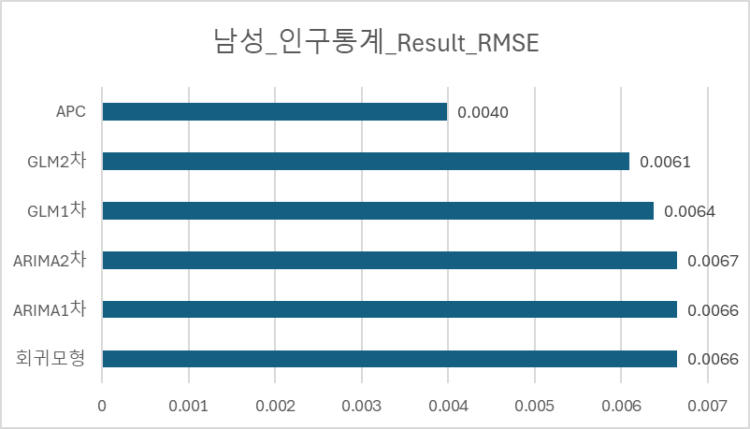

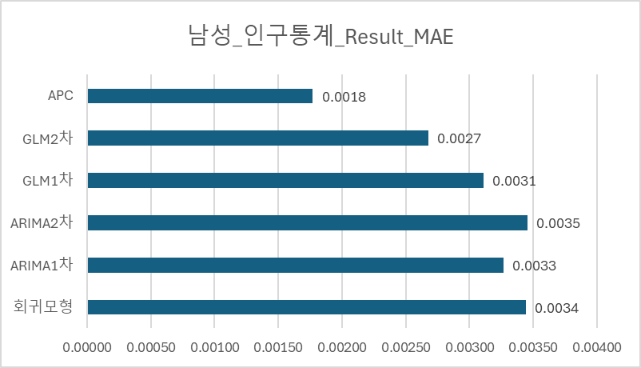

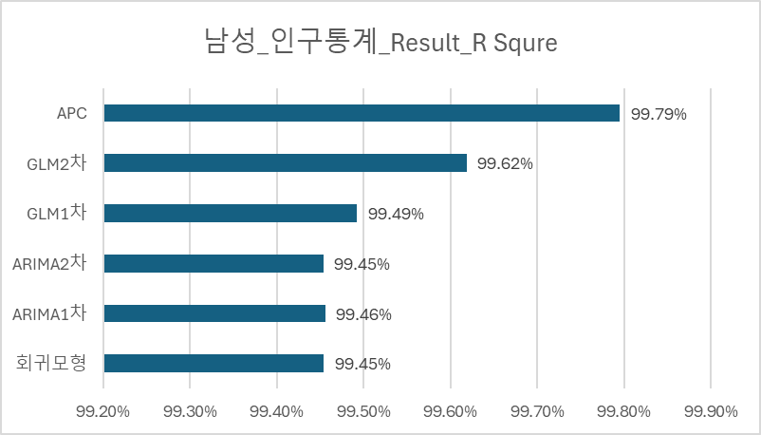

**[여성 인구통계 Test Result]**

|  |  |  |  |
| --- | --- | --- | --- |
| **구분** | **Test Result(2016 ~ 2023 Avg.)** | | |
| MAPE | MAE | R2 |
| 1) 회귀모형 |  |  |  |
| 2) ARIMA 1차 |  |  |  |
| 3) ARIMA 2차 |  |  |  |
| 4) GLM 1차 |  |  |  |
| 5) GLM 2차 |  |  |  |
| 6) APC |  |  |  |

텍스트, 스크린샷, 번호, 폰트이(가) 표시된 사진

AI 생성 콘텐츠는 정확하지 않을 수 있습니다.

텍스트, 스크린샷, 번호, 폰트이(가) 표시된 사진

AI 생성 콘텐츠는 정확하지 않을 수 있습니다.

텍스트, 스크린샷, 번호, 폰트이(가) 표시된 사진

AI 생성 콘텐츠는 정확하지 않을 수 있습니다.

[그림]

2. 외부 공공통계(인구통계)의 1995 ~ 2015까지 사용하여 사망개선율 산출 후 2020~2025까지 자사통계 실제값이랑 비교하여 모델 비교

|  |  |  |  |  |
| --- | --- | --- | --- | --- |
|  | Test Result | | | |
| 구분 | MAPE | RMSE | crps score | birer score |
| 1) 회귀모형 |  |  |  |  |
| 2) GLM |  |  |  |  |
| 3) ARIMA |  |  |  |  |
| 4) APC |  |  |  |  |
| 5-1) MIM Tool 방법론  LTR – 1.5%  수렴기간 – 10년 |  |  |  |  |

3. 자사통계의 2010 ~ 2020까지 사용하여 사망개선율 산출 후 2020~2025까지 자사통계 실제값이랑 비교하여 모델 비교

|  |  |  |  |  |
| --- | --- | --- | --- | --- |
|  | Test Result | | | |
| 구분 | MAPE | RMSE | crps score | birer score |
| 1) 회귀모형 |  |  |  |  |
| 2) GLM |  |  |  |  |
| 3) ARIMA |  |  |  |  |
| 4) APC |  |  |  |  |
| 5) Random Forest – 추가 변수 설명 |  |  |  |  |
| 6-1) MIM Tool 방법론  LTR – 1.5%  수렴기간 – 10년 |  |  |  |  |

Appendix. Q-Q Plot

[계약가치 분석]

|  |  |  |  |
| --- | --- | --- | --- |
|  | 계리팀 가정 | 현재 손익팀 가정 | 제안 가정 |
| Primerica | Xx억 | Xx억 | Xx억 |

* 사망개선율 외 가정 동일

# **제4장 고찰 (Discussion)**

# **제5장 결론 (Conclusion)**

**표 차례**

**그림 차례**

**요약**

**1. 서론 (Introduction)**

* **연구 배경** : 선행 연구 검토 및 문제 제기
* **연구 목적** : 연구의 필요성과 방향성 설명
* **이론적 틀** : 연구 방법론의 기초 제공

**2. 연구방법 (Materials & Methods)**

* **연구 설계** : 가설 설정, 변수 정의, 실험 절차
* **데이터 수집** : 대상, 도구, 분석 방법 명시

**3. 결과 (Results)**

* **객관적 기술** : 연구 결과 표, 그래프, 통계 분석
* **결과 해석** : 주요 발견 요약

**4. 고찰 (Discussion)**

* **선행 연구 비교** : 결과의 의미와 한계 분석
* **연구 강점/한계** : 향후 연구 방향 제시

**5. 결론 (Conclusion)**

* **핵심 요약** : 연구 결과의 종합적 평가

|  |  |  |  |  |  |  |  |  |  |  |  |  |  |  |  |  |  |  |  |  |  |  |  |  |  |  |  |  |  |  |  |  |  |  |  |  |  |  |  |  |  |
| --- | --- | --- | --- | --- | --- | --- | --- | --- | --- | --- | --- | --- | --- | --- | --- | --- | --- | --- | --- | --- | --- | --- | --- | --- | --- | --- | --- | --- | --- | --- | --- | --- | --- | --- | --- | --- | --- | --- | --- | --- | --- |
| 1. 현황 및 문제점  * 2020년 이후 북미 전역에서 발생한 초과 사망률(Excess Mortality)현상으로 인해, 당사의 북미사망 수재 포트폴리오에서 850억원의 초과손실이 발생. * 해당 손실은 COVID-19로 인한 일시적 요인 외에도, **장기적으로 사망개선율이 최초 Pricing 시점보다 낮게 유지된 구조적 요인**에 기인한 부분이 매우 큼. 특히 2010년 이후 북미 전체의 사망개선율은 정체 상태를 보이며, 과거 당사의 프라이싱 가정과 상당한 차이를 보임.   ☞ 과거 5개년 북미사망 실적 (단위: 억원 / CY기준)   |  |  |  |  |  |  |  | | --- | --- | --- | --- | --- | --- | --- | | **구분** | **2020** | **2021** | **2022** | **2023** | **2024** | **Total** | | 수재보험료 | 1,480 | 1,592 | 1,961 | 2,156 | 2,431 | 9,620 | | 순수지(코로나포함) | △55 | △374 | △525 | △55 | △324 | △1,334 | | 순수지(코로나제외) | 64 | △26 | △191 | △29 | △301 | △484 |  * 현재 당사의 북미 사망 프라이싱 프로세스에서는 북미 생명보험협회(SOA)의 사망개선율 추정 도구 및 외부 컨설팅 업체의 View에 기반한 사망개선율 가정을 설정하였으며, 이로 인해 **당사의 사망개선율 가정의 독립성과 일관성이 부족**한 상황. * 이에 본 논문에서는 당사의 자체 경험통계와 북미 산업통계를 기반으로 머신러닝 기법을 활용하여, **사망개선율을 독립적으로 산출할 수 있는 모델을 제안**. 이를 통해 당사의 북미사망 프라이싱을 고도화하고, 가정의 일관성과 신뢰도를 확보하고자 함.  1. 제안 내용  |  | | --- | | **제안 내용** | | 1. **북미 사망개선율 가정 개요** 2. 과거 20년간 북미 사망개선율 추이 3. 사망개선율 변화의 재보험 포트폴리오에 미치는 민감도 및 재무적 효과 | | 1. **머신러닝 기반 개선율 예측 모델 개발** 2. PCA(주성분 분석) 기법을 통한 사망개선율 주요 인자 도출 3. 머신러닝 알고리즘을 활용하여 사망개선율 모델 구축 | | 1. **사망개선율 결과 및 시사점 도출** 2. 모델 결과를 바탕으로 당사 특약 별 중장기 사망개선율 가정 Table 제시 3. 향후 국내 사망담보 및 주요 질병담보 개선율 가정으로 확장 가능성 검토 4. 모델의 적용 한계 및 향후 관리방안 제시 |   3. 기대 효과 등 (효율성 및 실현가능성)  □ 효율성 (수재 및 수지 기여도, 업무개선 효과 등)   * 북미 사망 재보험에 대해 다변량 정보를 반영한 정교하고 현실성 높은 사망개선율 가정을 적용함으로써, **프라이싱 리스크를 구조적으로 절감** * 외부기관(SOA, 컨설팅) 가정에 대한 의존도를 낮추고 **자체 추정 역량을 강화** * 개발된 개선율 모델을 국내 생명 및 장기 재보험 상품에 확장 적용함으로써, **사망 및 중대 질병 상품의 정교한 프라이싱 체계로 확장 가능** * 머신러닝 기반 예측치와 **기존 가정을 병행 비교**함으로써, 추정치의 신뢰도ㆍ적정성 검토체계를 구축할 수 있고, 리스크관리체계 고도화에 기여 가능   □ 실현가능성   * R 기반의 머신러닝 모델로 개발되어, **당사 R 서버에서 즉시 적용 가능** * 개발된 사망개선율 가정은 현행 북미사망 프라이싱 모델에 기본 또는 대체 시나리오로 유연하게 연동 가능하며, 향후 신규 수재 검토에도 직접 활용 가능 * 머신러닝 파이프라인은 향후 정기적 재추정, 모니터링의 자동화 및 반복 운용에 적합하며, 실무 적용 시 지속가능성 우수 * 향후 계리팀 논의를 통해 Valuation 가정으로의 연계 사용도 검토 가능  1. 향후 논문 본문 작성계획 (약 2개월)  * 북미 산업통계 및 경험통계 데이터 추출 및 가공(1주차) * 머신러닝 모델 설계 및 학습 데이터 구축(2~3주차) * 머신러닝 모델 개발 및 테스트(4~6주차) * 제안논문 최종 작성 및 제출(7~8주차)   ※ 개인별 기여도 평가표(단체 제출 시 작성)   |  |  |  | | --- | --- | --- | | 성명 | 업무분담 내역 | 기여도 | | 박상대 대리 | * 북미 산업통계/경험통계 데이터 추출 및 가공 * 머신러닝 모델 설계 및 개발 | 50% | | 김민철 대리 | * 보고서 작성 * 머신러닝 모델 설계 및 개발 | 50% |   ※ 기여도 비율은 개인별로 소수점없이 합계 100%가 되도록 배분 |

1. 정규분포, 감마분포, 포아송분포, 지수분포, 다항분포 등
2. Identity, Log, Reciprocal, Logit, Probit 등